中国民生信托-至信668号重庆领地项目
2019年8月监管报告

项目名称：重庆领地项目
委托方：中国民生信托有限公司
受托方：北京康正宏基房地产评估有限公司
监管人员：高倩、杜喆
日期：二零一九年九月十日
目录
1项目基本情况 2
2重大事件披露 2
3项目五证办理及施工进度情况 3
3.1项目五证办理情况说明 3
3.2项目2019年8月施工进度情况 3
3.3标的项目2019年9月施工计划 3
4印鉴使用情况 5
5合同签订情况 8
6资金的使用情况 10
7资金结算情况 15
附件 16
附件一 银行对账单 16

为了方便阅读之目的，本报告中将部分名称简写为：
·项目公司：重庆泛太房地产开发有限公司
·民生信托：中国民生信托有限公司
·康正：北京康正宏基房地产评估有限公司

1项目基本情况
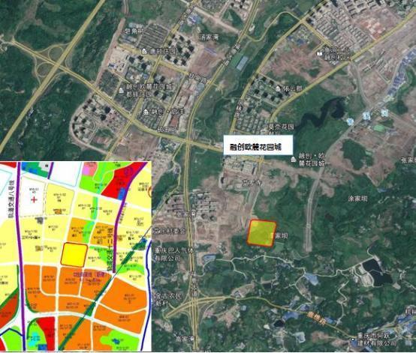
标的项目为项目公司建设的领地﹒观云府项目，位于重庆市巴南区界石组团N分区N23/03号地块，总用地面积40372㎡，规划总建筑面积85761.04㎡，计容面积60557.85㎡，容积率1.5，建筑密度≤35%。国有建设用地使用权出让年期为商业用地40年，使用期限至2059年5月13日；住宅用地50年，使用期限至2069年5月13日止。
标的项目拟建11栋住宅，1栋配套公建（物业管理用房、社区用房、变电所、开闭站等）。项目分一期开发，预计2021年6月30日全部交付使用。

2重大事件披露
（1）项目公司于2019年8月15日在中国农业银行重庆巴南支行项目资本金专用账户存入2589万元。其余5355万元已办理缓缴，缓缴期为4个月。
（2）项目公司本月开具3份纸质商业承兑汇票，作废1份，另2份金额合计681116.30元，期限半年。

3项目五证办理及施工进度情况

3.1项目五证办理情况说明
截至2019年8月项目五证办理计划及进度情况

五证 | 取得时间 | 备注
不动产权证书 | 2019年5月31日 | 渝（2019）巴南区不动产权第000558322号
建设用地规划许可证 | 2019年6月5日 | 地字第500113201900036号
建设工程规划许可证 | 2019年7月11日 | 建字第500113201900114号

3.2项目2019年8月施工进度情况
1、完成售楼部垫板浇筑，顶板防水刚性层施工，地面完成防水及结构层；
2、1#、2#、5#、6#、7#、8#楼桩基完成；
3、1#楼一单元地下室顶板浇筑完成，5#楼顶板浇筑、一层模板及钢筋工程的80%；
4、完成2#地下室顶板模板工程及钢筋工程80%，示范区车库钢筋模板工程完成50%；
5、钢结构工程螺旋楼梯及飞船钢柱立柱完成，园林绿化工程已经场施工总平。

3.3标的项目2019年9月施工计划
- 2019-9-20飞船、楼梯钢结构施工完成；
- 2019-9-30首开区楼栋施工至1层结构；
- 209-9-30样板房移交精装；
- 2019-9-30大门施工完成60%；
- 2019-9-30售楼部装修完成40%。
（转下页）
标的项目现场照片（2019年8月）

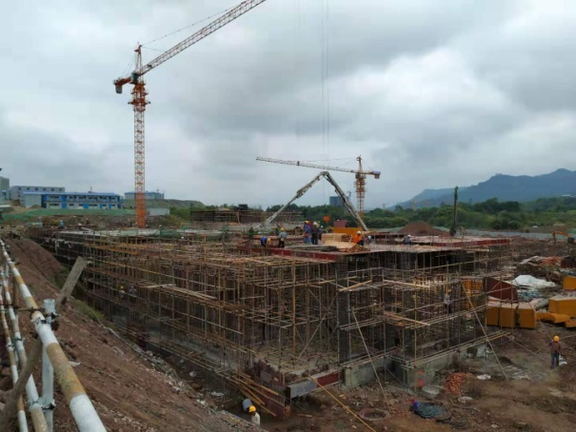
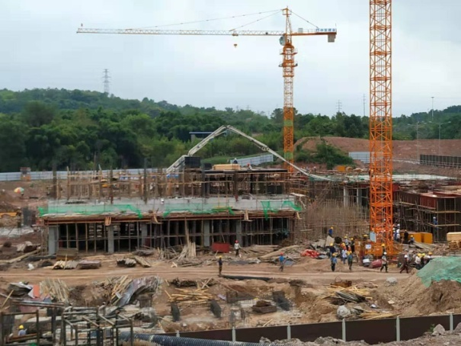

1、5号楼一层施工 2、售楼处顶板浇筑

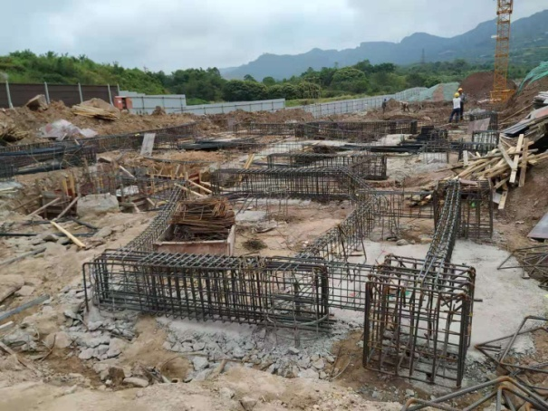
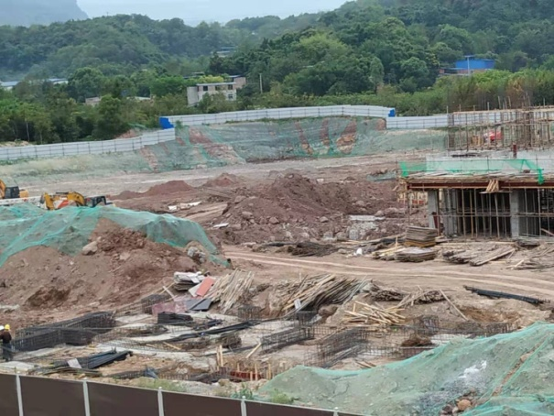

3、施工现场图 4、首开区基础施工

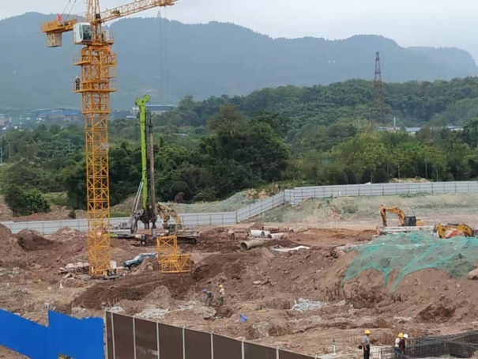
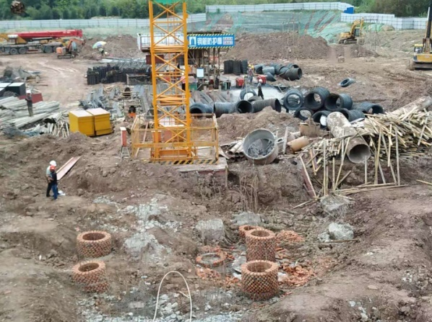

5、施工现场图 6、施工现场图

4印鉴使用情况
对于印章的使用，项目公司人员按照监管协议规定，履行印章使用流程，填写印章使用登记表，康正监管人员了解用印事由，通过邮件等方式向民生信托有关人员提交用印申请（简单事务、日常事务用印除外），待民生信托有关人员批复后方给予盖章。使用情况详见下表：
2019年8月1日-8月31日印章使用情况表
日期 | 印鉴名称 | 用印事由 | 用印材料及份数 | 申请人 | 用印依据 | 备注
2019\8\5 | 公章 | 标识系统中标通知书 | 中标通知书2份 | 青芋利 |  | 日常办公用印
2019\8\5 | 公章 | 劳动合同7人 | 劳动合同14份 | 王天慧 |  | 日常办公用印
2019\8\6 | 公章 | 申办土地出让合同修订 | 申请3份，工规证3份，地规证3份，技术经济指标计算书3份，土地出让合同3份，土地证3份，营业执照3份，委托书3份，法人身份证3份，经办人身份证3份 | 洪珊珊 | 邮件审批
2019\8\6 | 公章 | 城市展厅租赁合同 | 城市展厅租赁合同4份 | 李猛 | 邮件审批
2019\8\6 | 公章 | 营销广告合同 | 营销广告合同4份 | 李猛 | 微信审批
2019\8\6 | 公章 | 劳动合同1人 | 劳动合同2份 | 王天慧 |  | 日常办公用印
2019\8\7 | 公章 | 向物业申请专票 | 税务证明1份 | 王天慧 |  | 日常办公用印
2019\8\7 | 公章，法人章 | 向兴业银行申请开发贷 | 征信授权1份 | 石珂 | 邮件审批
2019\8\9 | 公章，法人章 | 办理城市建设配套费缓缴 | 城市建设配套费缓缴协议4份，营业执照1份，法人身份证1份，经办人身份证1份，身份证明1份 | 蔡红娟 | 微信审批
2019\8\9 | 公章 | 工程任务单通知单-3大件基础任务单 | 任务通知单4份 | 刘茜 |  | 授权范围内施工申请
2019\8\9 | 公章 | 工作联系函-首开区施工进度滞后 | 工作联系函3份 | 刘茜 |  | 授权范围内施工申请
2019\8\9 | 公章 | 工作联系函-办理施工证所需现场配合 | 工作联系函3份 | 刘茜 |  | 授权范围内施工申请
2019\8\9 | 公章 | 临时用电工程竣工验收报告 | 验收报告2份 | 刘茜 |  | 授权范围内施工申请
2019\8\12 | 公章，法人章 | 向华夏银行申请开发贷 | 信用信息查询使用授权书1份，信贷申请书1份，营业执照正本1份 | 王宏 | 邮件审批
2019\8\12 | 公章 | 三大景观钢构件结构审图任务单 | 任务通知单4份 | 刘茜 |  | 授权范围内施工申请
2019\8\12 | 公章 | 营销代理中标通知书 | 中标通知书2份 | 蔡旭东 | 邮件审批
2019\8\13 | 公章 | 向审计提供 社保公积金情况说明 | 情况说明1份 | 王天慧 |  | 日常办公用印
2019\8\14 | 公章 | 办理金税盘 | 安装使用通知书1份，专用设备出库单1份，纳入增值税发票管理系统确认书1份，技术维护协议1份 | 王宏 |  | 日常办公用印
2019\8\14 | 公章 | 办公区电信网络服务合同 | 电信网络合同4份 | 王天慧 |  | 日常办公用印
2019\8\15 | 公章 | 电子商务平台执行合同 | 电子商务平台执行合同4份 | 李猛 |  | 50万以下的合同
2019\8\15 | 公章 | 向华夏银行申请开发贷 | 营业执照1份，章程1份，验资报告1份，资质证书1份，法人身份证1份，2019年6月报表1份，项目可研报告1份，国土证1份，工规证1份，建设用地许可证1份，投资备案证1份，土地拍卖成交确认书1份，交款、交税发票1份，土地出让合同1份，银行流水1份，抵押物清单1份 | 王宏 | 邮件审批
2019\8\15 | 公章，人名章 | 项目施工质量检测技术合同-北纬 | 技术合同6份 | 龙萍 |  | 50万以下的合同
2019\8\15 | 公章 | 项目标识设计合同 | 标识设计合同4份 | 龙萍 |  | 50万以下的合同
2019\8\16 | 公章 | 示范区景观构筑物工程施工合同 | 施工合同4份 | 龙萍 | 微信审批
2019\8\16 | 公章 | 物料制作安装集采框架协议书 | 集采框架协议书4份 | 李猛 |  | 50万以下的合同
2019\8\16 | 公章 | 广告物料制作安装合同 | 制作安装合同4份 | 李猛 |  | 50万以下的合同
2019\8\18 | 公章，人名章 | 办理施工证申请资料 | 施工方案报审表18份，办理保险承诺书1份，安措费计划1份，办理保险承诺书1份，无拖欠承诺书1份，安全生产审核1份，险性工程清单申报表1份 | 刘茜 |  | 授权范围内施工申请
2019\8\19 | 公章 | 电信号码开通授权书 | 授权书1份，营业执照1份 | 李猛 |  | 日常办公用印
2019\8\20 | 公章 | 备案合同-桩基检测 | 质量检测委托合同4份 | 龙萍 |  | 50万以下的合同
2019\8\20 | 公章 | 监理备案表 | 备案表5份 | 刘茜 |  | 授权范围内施工申请
2019\8\20 | 公章 | 先行办理施工许可证的的承诺 | 承诺书2份 | 刘茜 |  | 授权范围内施工申请
2019\8\20 | 公章 | 未办理施工许可证整改资料用印 | 营业执照5份，企业资质证书5份，土地证3份，地规证3份，经办人身份证3份，授权书1份 | 刘茜 |  | 授权范围内施工申请
2019\8\20 | 公章 | 劳动合同5人 | 劳动合同10份 | 王天慧 |  | 授权范围内人力资源文件
2019\8\21 | 公章，人名章 | 办理施工证申请资料 | 工程简要说明3份，人员配备表3份，基本情况统计表3份，监理合同6份，中标通知书3份，配套费缴费通知书3份，确认招标方式的备案批复2份 | 刘茜 |  | 授权范围内施工申请
2019\8\22 | 财务章，法人章 | 商业承兑汇票支付项目设计费 | 商承第1份-22394026 | 王宏 | 邮件审批
2019\8\23 | 公章 | 三维片制作合同-宣传片 | 宣传片制作合同4份 | 李猛 |  | 50万以下的合同
2019\8\23 | 公章 | 示范区景观工程中标通知书 | 中标通知书1份 | 龙萍 | 微信审批
2019\8\26 | 公章 | 产值评估资料 | 工规证1份，国土证1份，地规证1份，土方工程量确认表1份，营业执照1份，中标通知书2份，总包备案合同复印件1份，签收回执1份，承诺函1份，土石方量情况表1份，情况说明1份 | 刘茜 |  | 授权范围内施工申请
2019\8\27 | 公章，人名章 | 产值评估合同 | 评估合同-咨询协议书4份 | 龙萍 |  | 50万以下的合同
2019\8\28 | 财务章，法人章 | 商业承兑汇票支付概念方案设计费 | 商承第3份-22394028(作废1份) | 王宏 | 邮件审批
2019\8\28 | 公章 | 水土保持方案报告书 | 水土保持方案报告书6份 | 洪珊珊 |  | 授权范围内施工申请
2019\8\28 | 公章 | 营销专线合同 | 互联网专线业务服务合同4份 | 李猛 |  | 50万以下的合同
2019\8\30 | 公章 | 土石方工程竣工验收报告 | 验收报告5份 | 刘茜 |  | 授权范围内施工申请
2019\8\30 | 公章 | 天然气申请表及附件资料用印 | 天然气用户申请表2份，法人身份证2份，营业执照2份 | 刘茜 |  | 授权范围内施工申请
2019\8\30 | 公章 | 示范区旋转楼梯基础承台滞后事宜的工作联系函 | 工作联系函2份 | 刘茜 |  | 授权范围内施工申请
2019\8\30 | 公章 | 年度集采印刷合同 | 印刷物料框架协议合同4份 | 李猛 |  | 50万以下的合同

5合同签订情况
2019年8月期间，项目公司共计签订合同14份。
2019年8月1日-8月31日合同签订情况表
序号 | 对方单位 | 合同文件名称 | 合同内容 | 合同金额  （万元） | 签约日期
1 | 重庆铁粉丝科技有限公司 | 项目接待中心外展合同 | 拟在项目辐射区域设立外展接待中心，用于甲方楼盘展示，以扩大项目辐射范围，促进来访成交。甲方委托乙方进行外展、审批、并垫付相应费用，保证甲方在本合同约定的外展期间合法设立并使用外展接待中心 | 57 | 2019/8/6
2 | 成都传唱文化传播有限公司 | 2019年营销广告合同 | 1 服务时间从2019年7月1日至2019年12月31日。2 乙方为甲方提供项目广告市场分析、广告传播策划、广告创意及设计、实施指导监督等宣传推广事宜 | 34.2 | 2019/8/6
3 | 中国电信股份有限公司（重庆两江新区）分公司 | 互联网专线业务服务合同 | 乙方向项目公司提供办公区互联网专线业务 | 10.8 | 2019/8/14
4 | 成都明源云创科技有限公司 | 明源云客电子商务平台执行合同 | 乙方在“明源云客电子商务平台”提供网站技术服务。服务内容：1“移动销售”功能订阅与技术支持服务，2“来访登记”功能订阅与技术支持服务（不含硬件），3“地产AI名片”功能订阅与技术支持服务，4“渠道管家”功能订阅与技术支持服务，5“微楼书”功能订阅与技术支持服务，6异地实施差旅费 | 4.1 | 2019/8/15
5 | 深圳市西正标识工程有限公司 | 重庆领地•观云府 标识设计合同 | 乙方承担“重庆领地观云府标识设计”工作，本合同的项目设计范围：1示范区（其中景观6000平米+售楼处室内1000平米），2小区入口至楼栋入口，楼栋大堂、标准层、负一层、停车场区域 | 8.5 | 2019/8/15
6 | 重庆北纬建设工程质量检测有限公司 | 检测鉴定技术服务合同 | 检测的范围、内容、依据和要求：1、检测范围：重庆领地•观云府项目（7栋房屋，主要为1#、2#、5#、6#、7#、8#楼、车库部分）。2、检测内容：施工质量检测（质检站介入节点前的施工质量检测）。3、目的要求：按照国家及地方相关检测规范进行检测工作，并出具施工质量检测报告 | 14 | 2019/8/15
7 | 重庆艺桐金属制品有限公司 | 示范区景观构筑物工程施工合同 | 项目示范区景观构筑物的设计深化、制作、施工，包含材料报审确认、小样确认、钢结构的制作安装，施工过程中的安全、质量、进度控制，满足业主方进度要求，施工过程中的成品保护，清洁及安全文明施工等 | 431.6 | 2019/8/16
8 | 重庆世联广告有限公司 | 物料制作安装集采框架协议书 | 1乙方制作物料的种类及价格，2合作期限内，未经双方同意，各方均不得以物价变动、市场因素等理由要求调低或调高双方已确认清单内的物料价格；3合作期限内，双方根据甲方实际需求就关于具体物料制作事宜签署《物料制作确认单》；4合作期间内，若项目公司实际需求的物料超出清单范围的，则由双方协商确定该物料的价格，但乙方应给予项目公司最优惠的价格，双方同意将该物料协商确定的价格纳入清单范围，合作期限内同类物料均按照此价格执行 | 47.07 | 2019/8/16
9 | 重庆市恒缤文化传媒有限公司 | 重庆领地观云府物料制作安装合同 | 乙方按照项目公司认可的制作方案承办【重庆领地观云府】外展点搭建及相关事宜 | 8.81 | 2019/8/16
10 | 重庆聚源建设工程质量检测有限公司 | 建筑工程质量检测委托合同(仅用于政府备案) | 一般性常规检测按单价 0.8 元/m2，主体结构实体检测按单价 0.5 元/m2，室内环境空气检测按单价 0.3 元/m2，基础桩基检测：桩基超声波检测: 200 元/根，桩基钻芯检测单价按 180 元/米计费，空心砖导热系数：单价按1500元/组；钢筋机械连接工艺检测：单价按1000元/组；岩棉板（条）酸度系数及憎水率：单价按1500元/组；难燃型挤塑聚苯板（常规）：500元/组；全轻砼原材料：300元/组；全轻砼导热系数及密度：500元/组；全轻砼地面钻芯：200元/组。安全制品检测（安全帽、安全网、钢管、扣件、安全带）：7400元/套 |  | 2019/8/20
11 | 重庆意点源文化创意有限公司 | 宣传片制作合同 | 宣传片内容及要求：项目宣传片（三维建模、三维设计、三维渲染、后期合成、后期剪辑），时长（180秒），配音（国家级专业配音），分辨率（超高清1920×1080），格式，剪辑，片头片尾的设计及音效处理，工期（合同签订后基础资料提供齐全之日起连续40个工作日） | 11.48 | 2019/8/23
12 | 重庆渝证资产评估房地产土地估价有限公司 | 咨询协议书 | 为项目公司因提前开工建设需接受行业主管部门行政处罚提供参考依据而评估在建工程建筑物成本价值 | 1.25 | 2019/8/27
13 | 中国电信股份有限公司巴南分公司 | 互联网专线业务服务合同 | 乙方提供固定电话特号62860666一个，该特号优惠资费为4991元/月，其中包含固定电话特号62860666一个；互联网专线一条，带宽：上行50M,下行50M；商务宽带三条，带宽下行500M，上行50M。固定电话普通号码10部，每月每部含1000分钟通话费。光猫、路由器、AP、交换机用户自备。本合同有效期24个月 | 5.99 | 2019/8/28
14 | 重庆新利宝包装印刷有限公司 | 印刷物料框架协议合同 | 乙方承诺在同等条件下以最大的优惠价向项目公司开发的商业、住宅类项目提供由乙方印刷制作的物料 | 按实结算(预估：小批量：55900.34元，批量：319464.82元) | 2019/8/30

6资金的使用情况
2019年8月1日至8月31日监管账户范围内资金流出总额共计35,017,528.24 元。以上数据以项目公司提供的电子对账单、监管驻场人员于银行用印时留存的转款资料为准确定，两种数据相互印证时方可采用，但因监管驻场人员并不获取项目公司记账凭证，因此并不对该款项往来的具体会计记账科目进行确认，只以项目公司提供材料为准。资金流出中，项目公司缴纳的税金及员工社保费用的扣除，以其提供的申报数据为依据；且资金流出未包含银行自动扣除的手续费等。另外，鉴于康正未对企业所有银行账户监管这一事实，对于不在监管范围内的银行用款支出，查证核实暂不具备可行性。
监管范围内账户如下：
序号 | 开户行 | 账号 | 账户性质 | 备注
1 | 中国建设银行股份有限公司重庆巴南支行 | 50050111360000001457 | 基本存款账户 | 信托监管账户
2 | 中国农业银行重庆龙湖支行 | 3020000010120100192276 | 一般存款账户 | 日常资金使用账户
3 | 中国农业银行重庆巴南支行 | 31101701040011703 | 专用存款账户 | 项目资本金专用账户，受住建局、农行监管

2019年8月资金流出情况详见下方表格：（转下页）

2019年8月资金流出情况表

序号 | 收款方 | 资金用途 | 金额（元） | 支付时间 | 出款账户 | 用款类型 | 备注
1 | 中冶建工集团有限公司 | 退投标保证金 | 200,000.00 | 2019\8\1 | 农业银行 | 建筑工程费用
2 | 湖南省第六工程有限公司 | 退投标保证金 | 200,000.00 | 2019\8\1 | 农业银行 | 建筑工程费用
3 | 王天慧 | 员工报销 | 460.00 | 2019\8\2 | 农业银行 | 管理费用
4 | 王文俊 | 员工报销 | 432.00 | 2019\8\5 | 农业银行 | 管理费用
5 | 四川商创信息科技有限公司 | 网络设施及会议系统配置安装费用 | 85,355.00 | 2019\8\6 | 农业银行 | 管理费用
6 | 雷云松 | 员工报销 | 4,000.00 | 2019\8\7 | 农业银行 | 管理费用
7 | 重庆嘉逊建筑营造工程有限公司 | 退投标保证金 | 200,000.00 | 2019\8\7 | 农业银行 | 建筑工程费用
8 | 山河建设集团有限公司 | 退投标保证金 | 200,000.00 | 2019\8\7 | 农业银行 | 建筑工程费用
9 | 重庆华硕建设有限公司 | 退投标保证金 | 200,000.00 | 2019\8\7 | 农业银行 | 建筑工程费用
10 | 重庆华力建设有限公司 | 退投标保证金 | 200,000.00 | 2019\8\7 | 农业银行 | 建筑工程费用
11 | 领地集团股份有限公司 | 往来款 | 12,900,000.00 | 2019\8\7 | 农业银行 | 往来款 | 本款由集团转入成都泛太公司，再由成都泛太公司转入项目公司。由于项目公司未在当日付出，集团要求将此款转回集团。
12 | 重庆市财政局 | 行政及经营性收费（配套费） | 12,870,702.00 | 2019\8\8 | 农业银行 | 建筑工程费用
13 | 中国石油天然气股份有限公司重庆江北销售分公司 | 充值加油卡 | 5,000.00 | 2019\8\9 | 农业银行 | 管理费用
14 | 王天慧 | 员工报销(对外业务招待费) | 4,000.00 | 2019\8\9 | 农业银行 | 管理费用
15 | 李筑 | 员工报销 | 408.00 | 2019\8\9 | 农业银行 | 管理费用
16 | 领地集团股份有限公司 | 往来款 | 100,000.00 | 2019\8\13 | 农业银行 | 集团归集资金 | 集团归集资金
17 | 薛俊良 | 巴南员工宿舍房租 | 14,700.00 | 2019\8\14 | 农业银行 | 管理费用
18 | 刘浩威 | 发工资 | 27,011.01 | 2019\8\15 | 农业银行 | 管理费用
19 |  | 发工资 | 125,978.65 | 2019\8\15 | 农业银行 | 管理费用 | 当日退回22601.1元，8.22重新发放
20 | 重庆市财政局 | 行政及经营性收费(人防费) | 3,859,246.80 | 2019\8\15 | 农业银行 | 建筑工程费用
21 | 王天慧 | 员工报销(对外业务招待费) | 4,550.00 | 2019\8\16 | 农业银行 | 管理费用
22 | 郭洪 | 员工报销 | 186.50 | 2019\8\16 | 农业银行 | 管理费用
23 | 雷云松 | 员工报销 | 208.00 | 2019\8\16 | 农业银行 | 管理费用
24 | 李猛 | 员工报销 | 888.50 | 2019\8\16 | 农业银行 | 管理费用
25 | 侯文雯 | 员工报销 | 328.00 | 2019\8\16 | 农业银行 | 管理费用
26 | 蔡红娟 | 员工报销 | 1,812.00 | 2019\8\16 | 农业银行 | 管理费用
27 | 王天慧 | 员工报销(对外业务招待费) | 4,100.00 | 2019\8\16 | 农业银行 | 管理费用
28 | 王天慧 | 员工报销 | 1,500.00 | 2019\8\16 | 农业银行 | 管理费用
29 | 王天慧 | 员工报销 | 795.50 | 2019\8\16 | 农业银行 | 管理费用
30 | 重庆优源会计师事务所（普通合伙） | 验资审计费用 | 7,000.00 | 2019\8\16 | 农业银行 | 管理费用
31 | 重庆优源会计师事务所（普通合伙） | 专项审计费用 | 16,000.00 | 2019\8\16 | 农业银行 | 管理费用
32 | 重庆玖禄建筑工程有限公司 | 退投标保证金 | 50,000.00 | 2019\8\19 | 农业银行 | 管理费用
33 | 重庆恩德雕塑有限公司 | 退投标保证金 | 20,000.00 | 2019\8\19 | 农业银行 | 管理费用
34 | 重庆嘉逊建筑营造工程有限公司 | 退投标保证金 | 50,000.00 | 2019\8\19 | 农业银行 | 管理费用
35 | 重庆市康顺建筑工程有限公司 | 退投标保证金 | 50,000.00 | 2019\8\19 | 农业银行 | 管理费用
36 | 蔡红娟 | 员工报销 | 1,871.00 | 2019\8\20 | 农业银行 | 管理费用
37 | 蔡红娟 | 员工报销 | 335.00 | 2019\8\20 | 农业银行 | 管理费用
38 | 王天慧 | 员工报销（对外业务招待费） | 4,565.00 | 2019\8\20 | 农业银行 | 管理费用
39 | 蔡红娟 | 员工报销 | 339.00 | 2019\8\20 | 农业银行 | 管理费用
40 | 中国电信股份有限公司重庆两江新区分公司 | 渝北办公区电信网络费用（5-7月） | 13,509.59 | 2019\8\20 | 农业银行 | 管理费用
41 | 范洪瑞 | 员工报销 | 822.00 | 2019\8\20 | 农业银行 | 管理费用
42 | 重庆市祥龙电力安装有限公司 | 工程款 | 348,600.00 | 2019\8\26 | 农业银行 | 建筑工程费用
43 | 深圳市林松建筑室内设计有限公司 | 设计款 | 80,470.00 | 2019\8\27 | 农业银行 | 建筑工程费用
44 | 广州力思园林与室内工程设计有限公司 | 设计款 | 53,532.00 | 2019\8\27 | 农业银行 | 建筑工程费用
45 | 重庆市地利米莱房地产顾问有限公司 | 工程款 | 480,000.00 | 2019\8\27 | 农业银行 | 建筑工程费用
46 | 中国石油天然气股份有限公司重庆江北销售分公司 | 支付油费 | 5,000.00 | 2019\8\27 | 农业银行 | 管理费用
47 | 重庆铁粉丝科技有限公司 | 展厅租赁月度费用报销 | 190,000.00 | 2019\8\28 | 农业银行 | 营销费用
48 | 重庆铭腾汇景市场信息咨询有限公司 | 铭腾5-7月份月费费用报销 | 60,000.00 | 2019\8\28 | 农业银行 | 管理费用
49 | 侯文雯 | 员工报销 | 272.00 | 2019\8\28 | 农业银行 | 管理费用
50 | 蔡旭东 | 员工报销 | 1,664.17 | 2019\8\28 | 农业银行 | 管理费用
51 | 蔡旭东 | 员工报销 | 1,012.24 | 2019\8\28 | 农业银行 | 管理费用
52 | 王天慧 | 员工报销 | 308.00 | 2019\8\28 | 农业银行 | 管理费用
53 | 王天慧 | 员工报销 | 308.00 | 2019\8\28 | 农业银行 | 管理费用
54 | 王宏 | 员工报销 | 610.00 | 2019\8\28 | 农业银行 | 管理费用
55 | 王宏 | 员工报销 | 50.00 | 2019\8\28 | 农业银行 | 管理费用
56 | 王宏 | 员工报销 | 196.00 | 2019\8\28 | 农业银行 | 管理费用
57 | 王宏 | 员工报销 | 100.00 | 2019\8\28 | 农业银行 | 管理费用
58 | 李筑 | 员工报销 | 1,241.00 | 2019\8\28 | 农业银行 | 管理费用
59 | 侯文雯 | 员工报销 | 282.00 | 2019\8\28 | 农业银行 | 管理费用
60 | 重庆市美联建筑工程有限公司 | 工程合同款 | 2,359,000.00 | 2019\8\29 | 农业银行 | 建筑工程费用
61 | 重庆市东部水务技术开发有限公司 | 支付水费 | 1351.35 | 2019\8\30 | 农业银行 | 建筑工程费用
62 | 税务局（银行代扣） | 缴税（个人所得税） | 7427.93 | 2019\8\13 | 建设银行 | 税费
总 计 |  |  | 35,017,528.24 | ——

7资金结算情况
根据项目公司提供的银行流水明细及对账单，截至2019年8月31日，项目公司各资金账户余额总计26004826.42元，各账户余额见下表，项目公司8月对账单见附件一。

截至2019年8月31日各银行账户余额表

序号 | 开户行 | 账号 | 账户性质 | 账户余额（元）
1 | 中国建设银行股份有限公司重庆巴南支行 | 50050111360000001457 | 基本存款账户 | 1853.38
2 | 中国农业银行重庆龙湖支行 | 3020000010120100192276 | 一般存款账户 | 113215.04
3 | 中国农业银行重庆巴南支行 | 31101701040011703 | 专用存款账户 | 25889758

附件

附件一 银行对账单

中国建设银行股份有限公司重庆巴南支行
（建行对账周期为季度对账，其他月份截图显示）
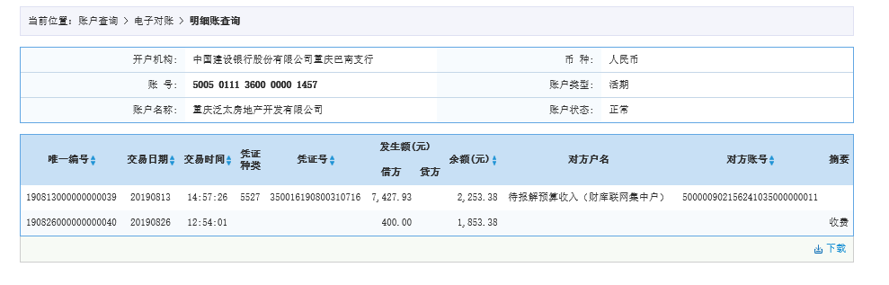

中国农业银行重庆龙湖支行
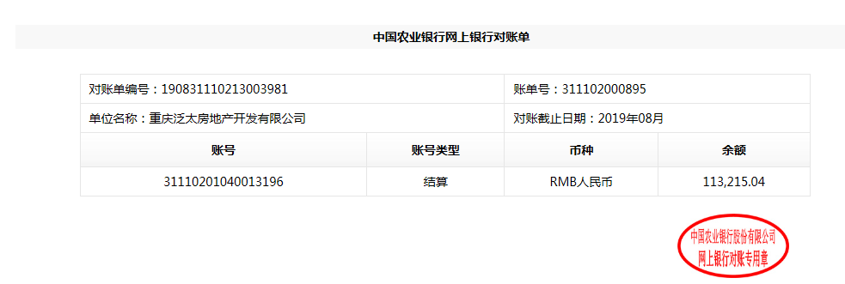

中国农业银行重庆巴南支行资本金专用账户

（采用短信对账方式）

